中华全国供销合作总社项目申报系统 操作流程

- 软件与参数安装
1、打开软件安装目录，点击“setup.exe”文件，弹出软件安装界面；
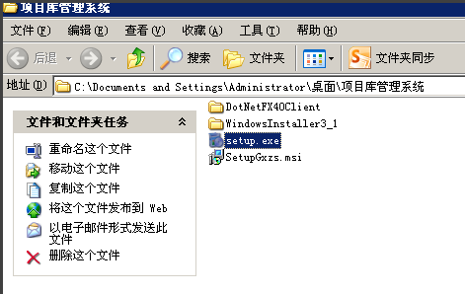
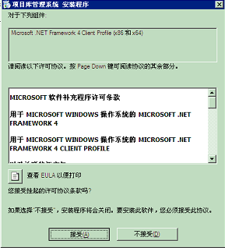
2、在安装界面中单击“接受”按钮，进入安装向导；
3、接着进入“选择安装文件夹”窗口，用户可通过单击“浏览”按钮，在弹出的窗口中选择软件的安装路径，或者安装到系统默认路径，默认路径为:“C:\Program Files\中华全国供销合作总社\项目库管理系统；设置好路径后，单击“下一步”按钮；
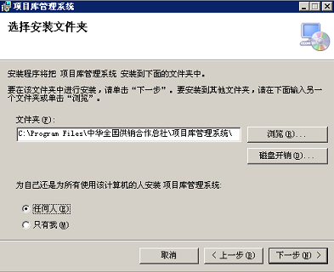
4、软件及任务安装完毕后，弹出设置完成窗口，单击“关闭”按钮。

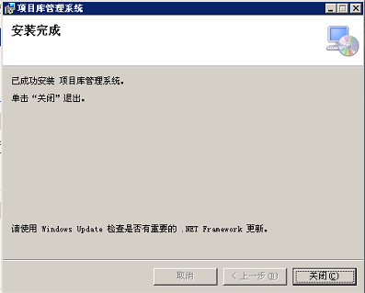

二、软件启动
系统安装完成后，会在桌面上自动创建软件的快捷方式并在“开始”菜单中增加程序文件夹。在这里可使用以下方式启动软件：
- 双击桌面上的快捷方式“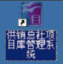”。
- 开始－>所有程序－>中华全国供销合作社－>“项目库管理系统”
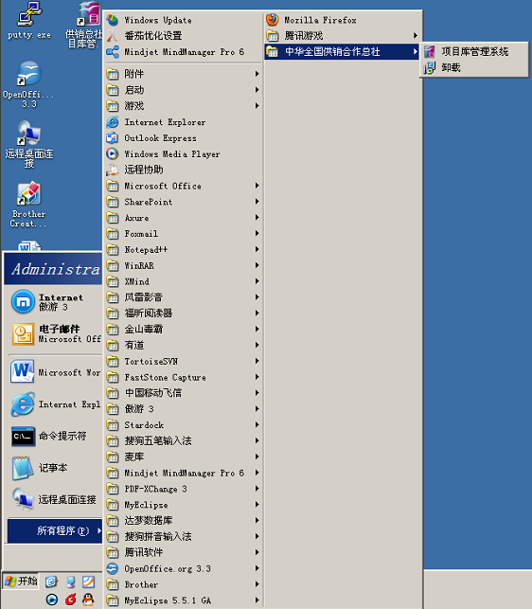

三、用户登录
选择用户名并输入密码，单击“登录”按钮登录系统。

四、软件界面

1、菜单栏
一级编辑菜单包含导入导出、项目全部查询、操作日志、修改密码、帮助和退出系统。
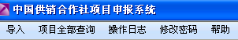

2、导航栏
导航窗口按年、省、项目阶段进行分类，方便用户浏览具体项目信息。
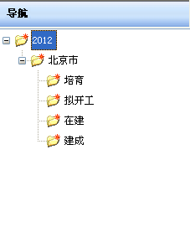

3、项目信息栏
显示项目列表。利用上部功能按钮可以进行新建、修改、删除等操作。

4、统计信息栏
显示不同批次下的项目关键数据的统计信息。
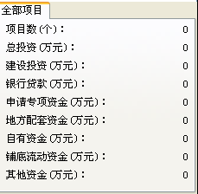

五、操作说明

1、创建账户

创建项目填报员
在登录界面，单击 “创建账户”按钮，弹出创建账户对话框。
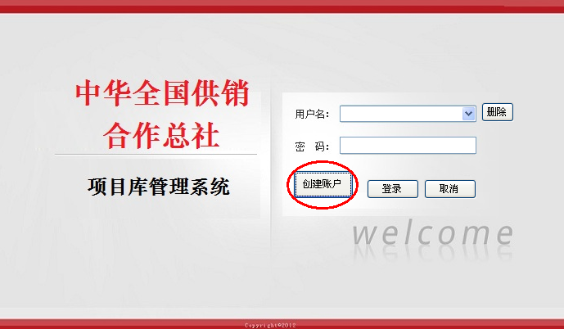
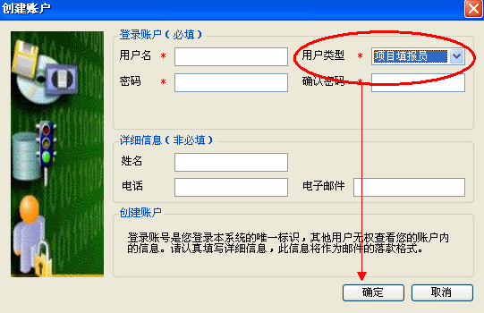
选择用户类型－项目填报员，并输入用户名、密码等信息填写完成后单击“确定”按钮创建用户信息。

创建项目管理员
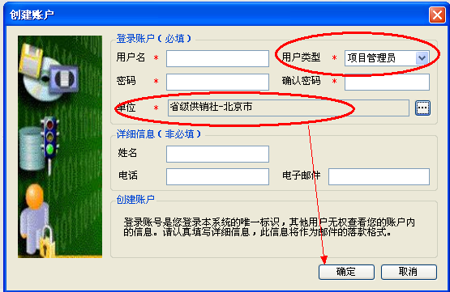
选择用户类型－项目管理员，并输入用户名、密码、单位等信息填写完成后单击“确定”按钮创建用户信息。
注：项目填报员和项目管理员权限不同。填报员有“新建项目”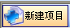权限管理员没有。管理员能看到目录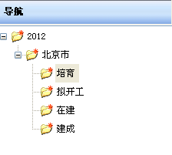填报员看不到目录信息。

2、项目申报

新建项目
用项目填报员账户登录系统单击“新建项目”按钮弹出新建项目情况窗口，根据表单要求填写相应信息。
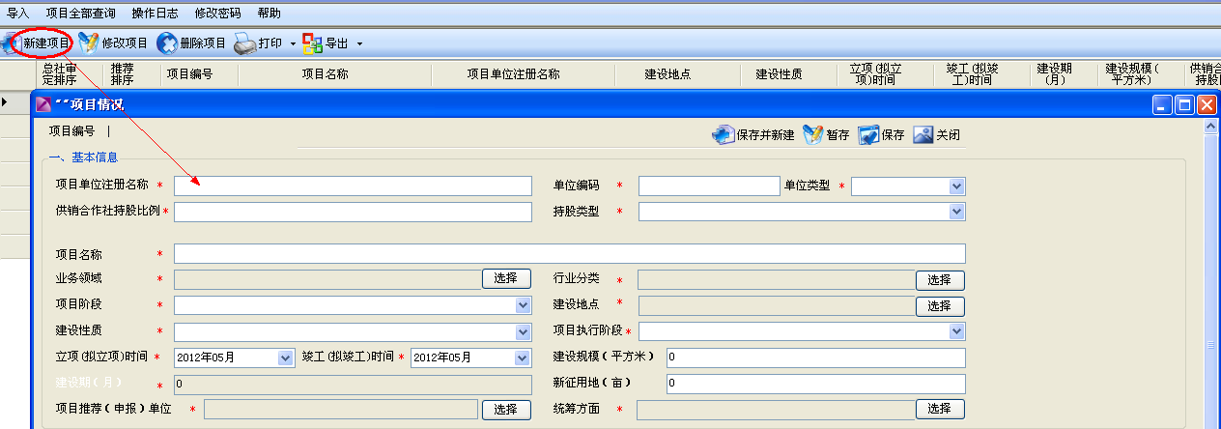

完成后单击“保存并新建”按钮将校验所有表单字段，通过后将保存项目信息并重置窗口表单字段；单击“暂存”按钮将校验项目名称表单字段，通过后将保存信息并将信息状态设为“未完成”；单击“保存”按钮将校验所有表单字段，通过后保存信息并关闭窗口；单击“关闭”按钮则管理窗口，如已填写部分信息将弹出保存提示对话框。

修改项目
选择具体项目后单击“修改项目”按钮弹出修改项目情况窗口。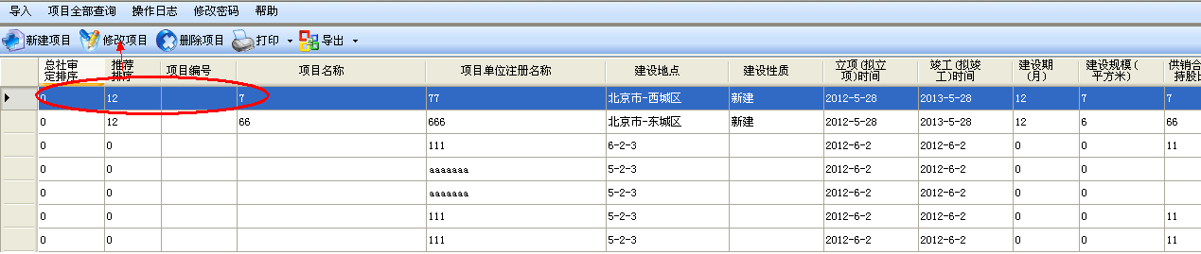
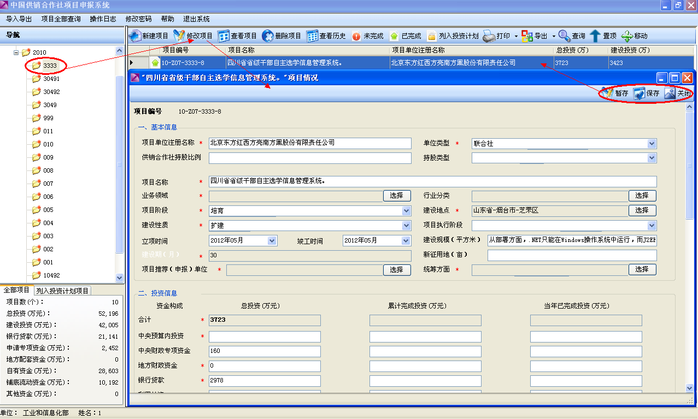
修改完毕后单击“暂存”或“保存”按钮保存数据。

查看项目
选择具体项目后双击按钮弹出查看项目情况窗口。
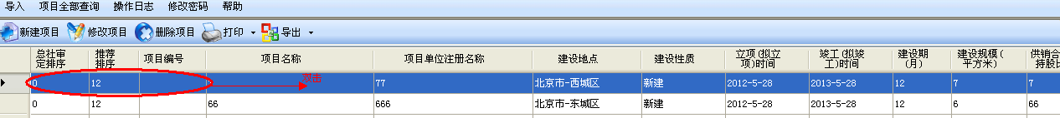

删除项目
选择具体项目后单击“删除项目”按钮。
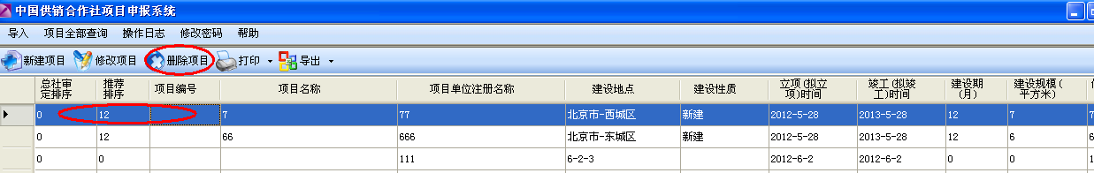
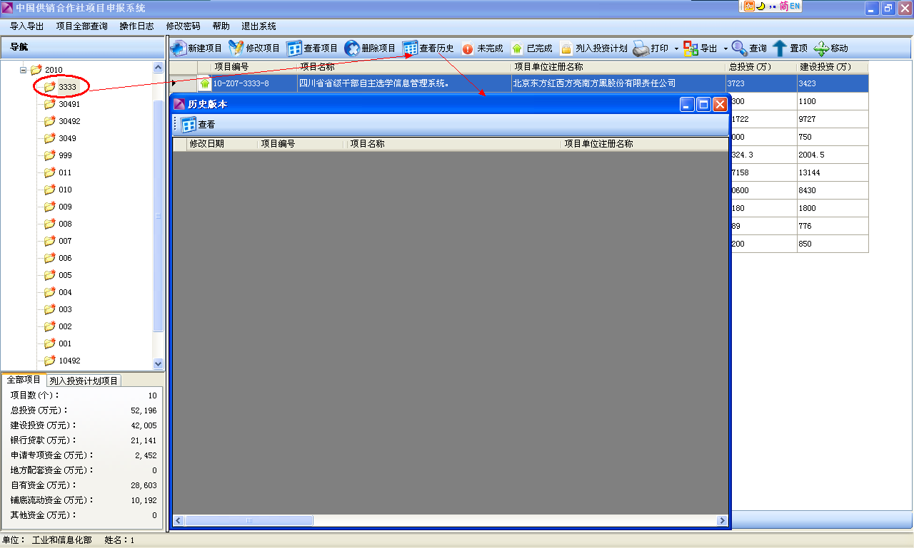

打印
选中项目后单击“打印”按钮弹出打印对话框并连接默认打印机打印
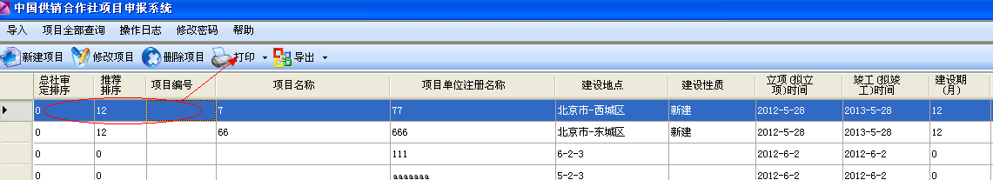

导出项目库汇总表
选中项目后单击“导出”弹出导出Excel对话框，将导出《项目库汇总表》。

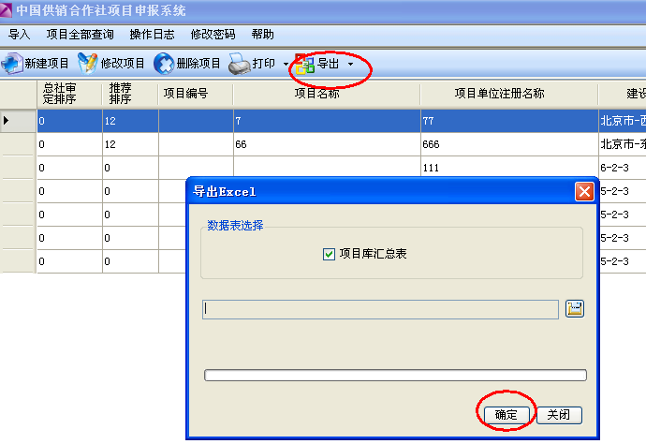

导出项目登记表
打开项目后单击“EXcel”弹出导出Excel对话框，将导出《项目登记表》。

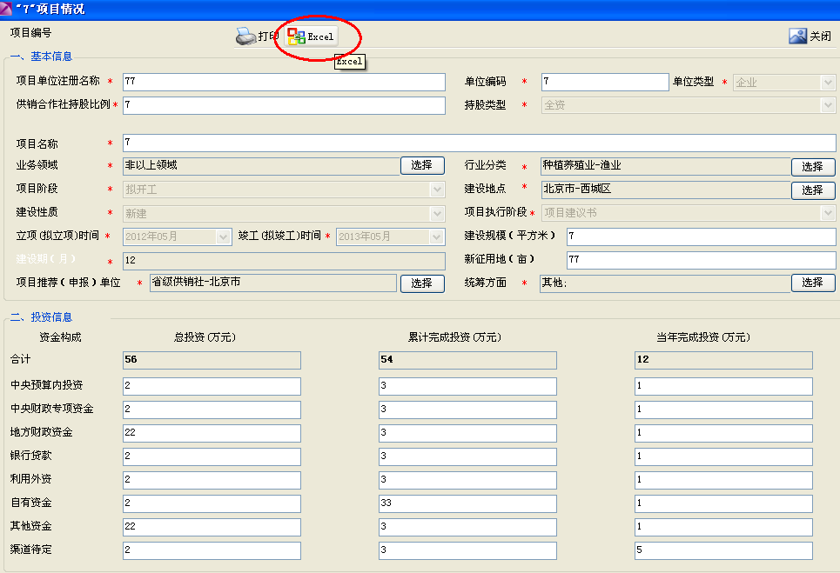

3、导入

项目导入
单击 “导入”菜单项将弹出导出\导出对话框，选择“项目导入”项后单击“下一步”按钮。

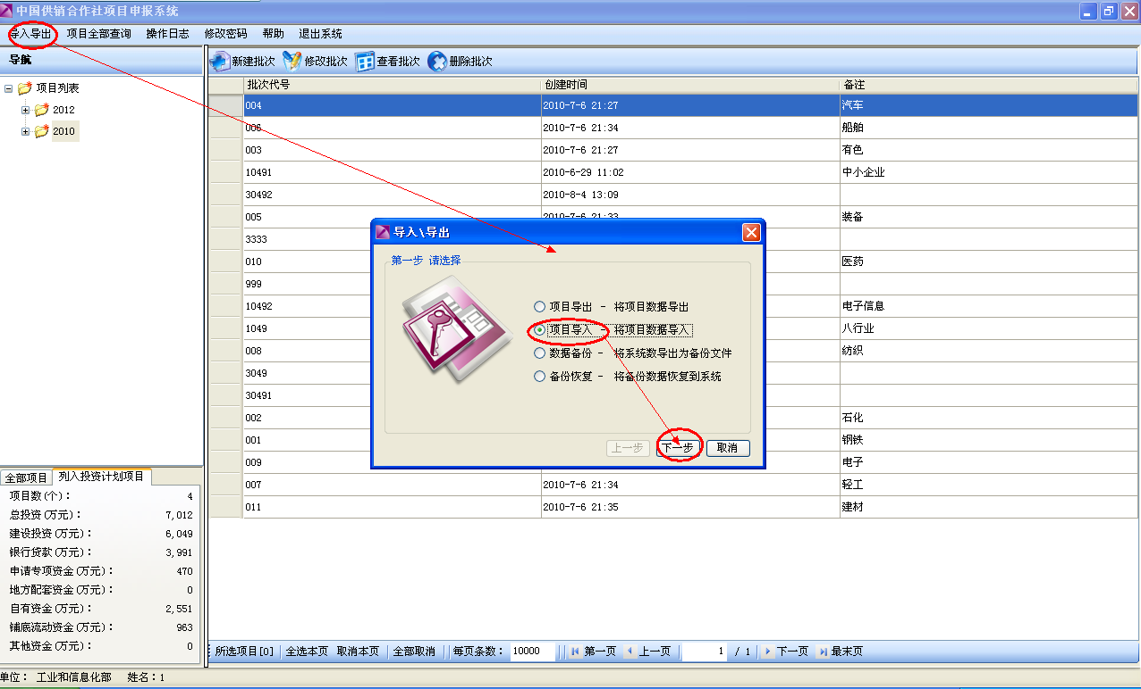
选择项目数据.tup文件后单击“下一步”按钮。
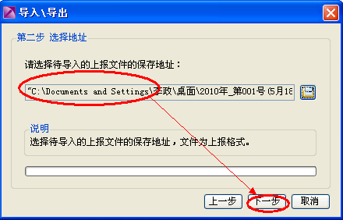
选择项目后单击“下一步”按钮开始导入项目数据。
导出完成后将弹出成功对话框并自动刷新导航栏内容。

数据备份
单击 “导入导出”菜单项将弹出导出\导出对话框，选择“数据备份”项后单击“下一步”按钮。

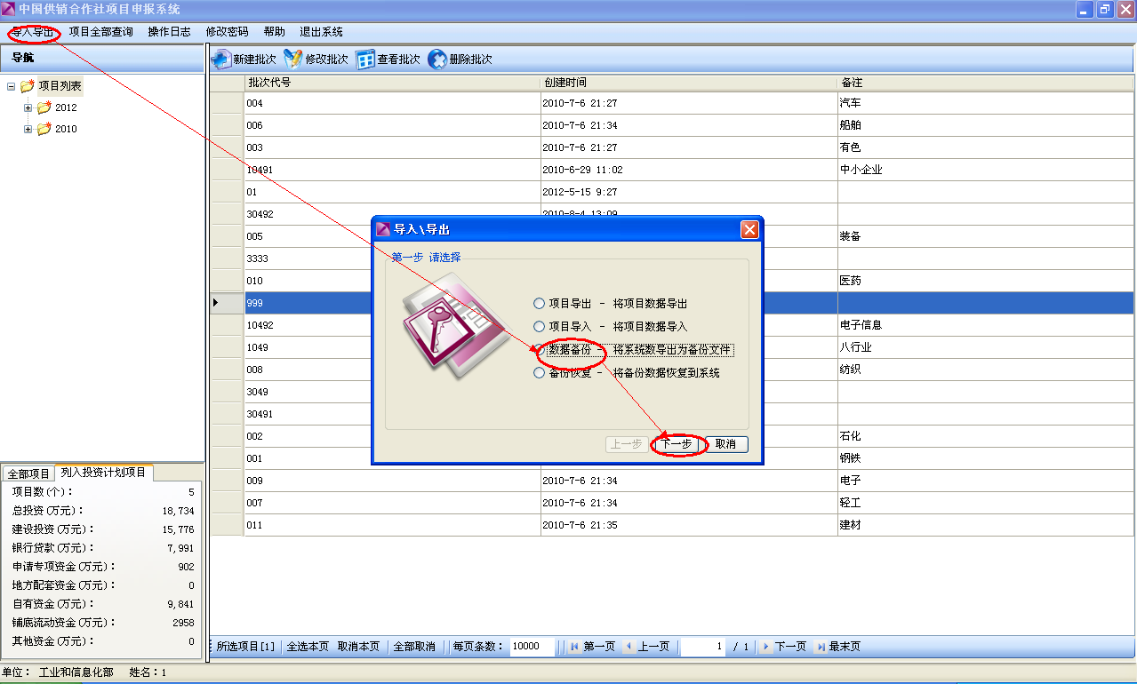
选择保存地址后单击“确定”按钮开始备份系统数据。
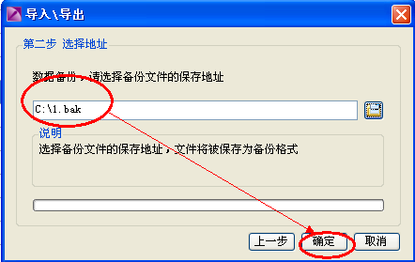
备份完成后将弹出成功提示对话框。
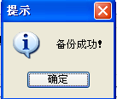
注：导出格式为.bak。

备份恢复
单击 “导入导出”菜单项将弹出导出\导出对话框，选择“备份恢复”项后单击“下一步”按钮。
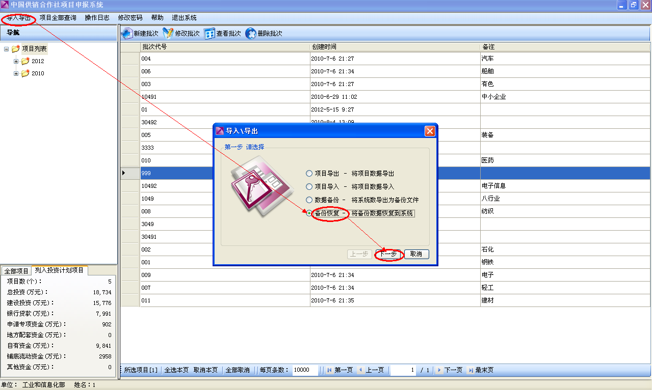
进行数据恢复操作将覆盖掉系统原有数据，系统将弹出警告对话框确认恢复操作。
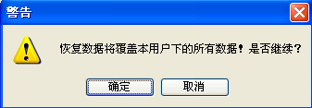
选择具体备份文件（.bak）并单击“确定”按钮将开始恢复系统数据。
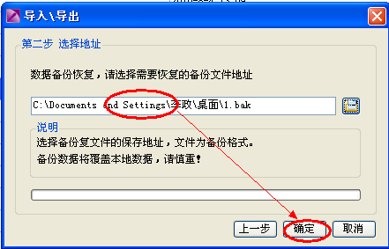
恢复完成后将弹出成功提示对话框。

4、项目全部查询
单击 “项目全部查询”菜单项将弹出项目查询对话框，输入查询条件后单击“查询”按钮将列出查询结果。
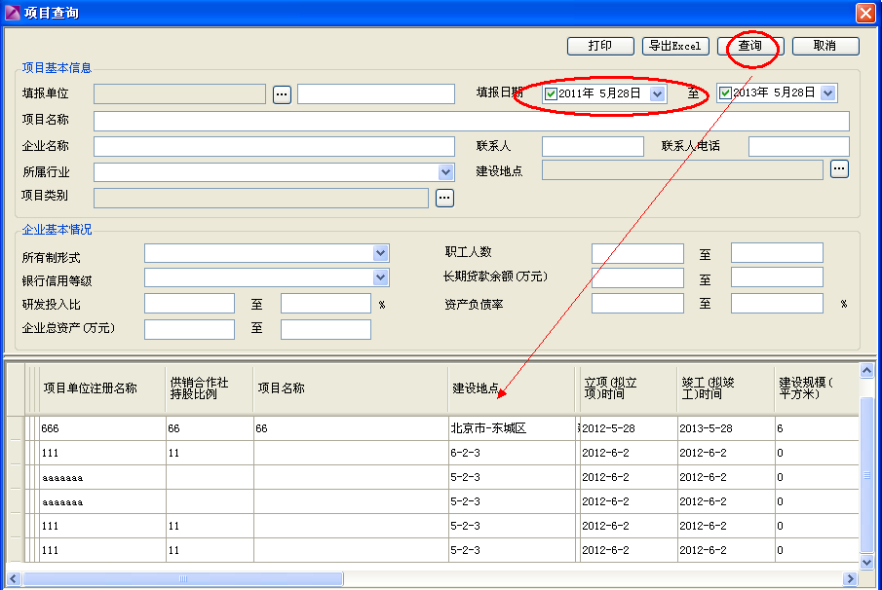5、操作日志
单击 “操作日志”菜单项将弹出操作日志对话框，输入查询条件后单击“查找”按钮将列出查询结果。
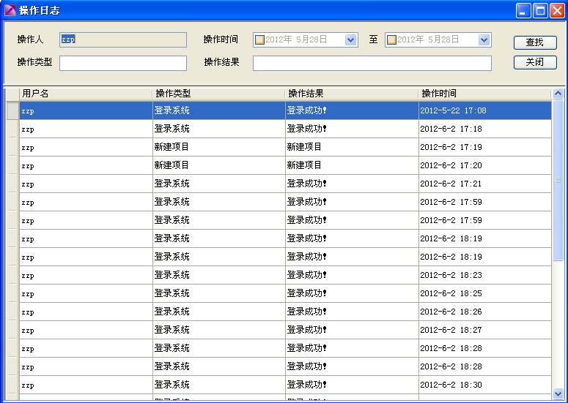

6、修改密码
单击 “修改密码”菜单项弹出修改密码对话框，输入新的基本信息或密码后单击“确定”按钮保存修改结果。
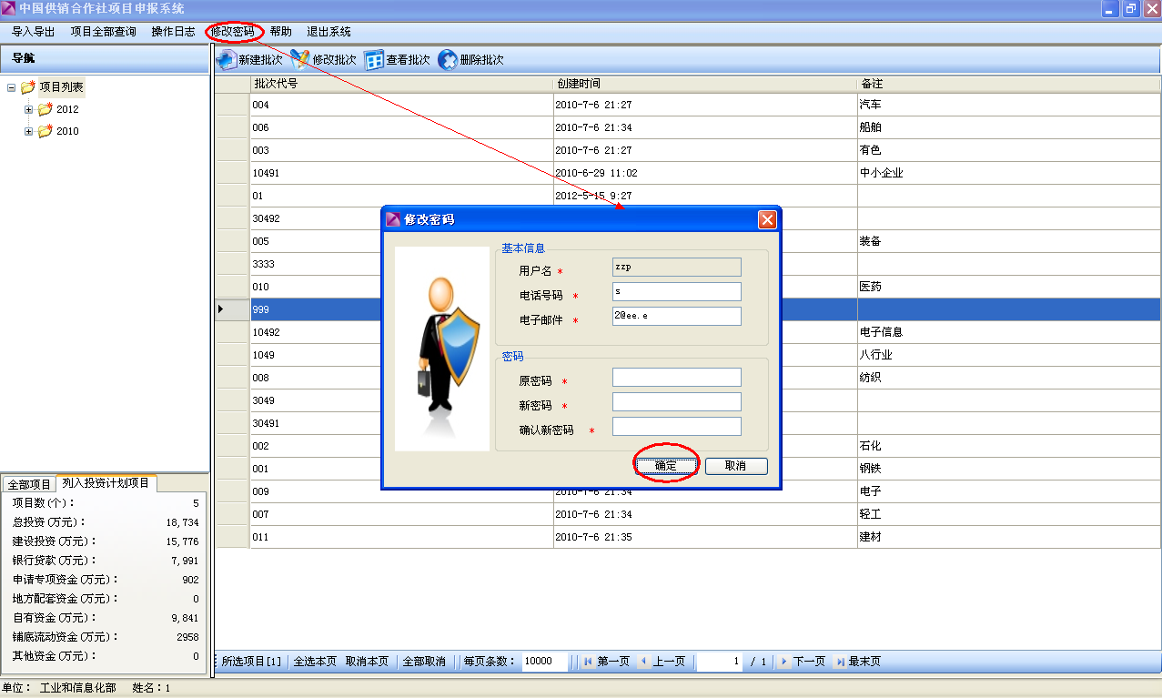

7、帮助
单击 “帮助”菜单项将弹出帮助二级菜单。
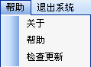
单击“关于”菜单项弹出关于对话框。

单击“检查更新”菜单项弹出“检查更新”对话框并自动检查是否有可用的最新版本，如果有程序更新，单击确定后系统自动下载安装包并完成更新。
